PACHNĄCE KWIATY WIOSENNE

Scenariusz zajęć na poniedziałek 1.06.2020
Dżamila Olszewska

Witam Was serdecznie kochane dziewczynki i drodzy Rodzice!
Zapraszam Was dzisiaj do wykonania prac plastycznych, dotyczących pachnących wiosennych kwiatów. Wybrałam dla Was następujące kwiaty o przepięknym zapachu:

KONWALIA
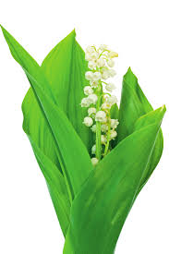

BEZ LILAK
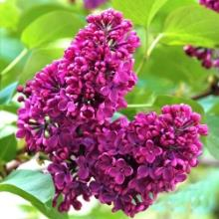

Myślę, że większość z Was zna te piękne kwiaty. Może macie je nawet w swoim ogrodzie? Mam też nadzieję, że miałyście okazję je powąchać – pachną po prostu cudownie.

A oto moje propozycje prac plastycznych.

KONWALIA

KONWALIA Z POPCORNU

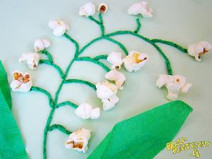
Materiały:
- popcorn
- zielona bibuła lub krepa
- kartka papieru
- klej
- ołówek
- nożyczki

Z zielonej bibuły ucinamy pasek o szerokości ok. 2 cm a następnie skręcamy z niego sznureczki. Z szerszego kawałka bibuły wycinamy dwa długie listki. Rozprostowujemy je i składamy wzdłuż na pół. Na kartce szkicujemy łodygę konwalii i naklejamy na szkic sznureczki bibuły. Na końcach przyklejamy kwiaty – popcorn. Sklejamy listki na dole i przyklejamy do kwiatka. Konwalia gotowa.

KONWALIA Z MAKARONU

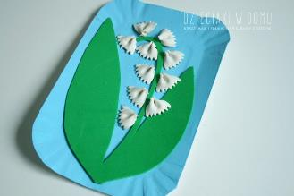

Potrzebne będą: papierowy talerzyk, niebieska i biała farba, pędzelek, makaron kokardki, klej na gorąco, zielona pianka lub zielona krepa.
Papierowy talerzyk malujemy na niebiesko i zostawiamy do wyschnięcia. Makaron kokardki przecinamy na pół i malujemy na biało. Z zielonej pianki lub krepy wycinamy łodyżkę i dwa liście. Przyklejamy na tackę. Następnie do łodyżki doklejamy (klejem na gorąco, więc poproście o pomoc rodzica!) pomalowane na biało połówki makaronu. I już, konwalia gotowa.

KONWALIA Z KREPINY

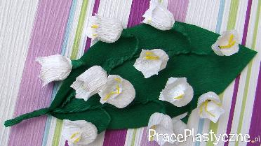

Jeśli chcecie wykonać konwalię z krepiny, obejrzyjcie filmik:

https://www.youtube.com/watch?v=lyiQP-F5ld4

KONWALIA - KOLOROWANKA

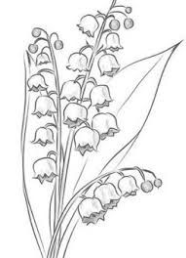

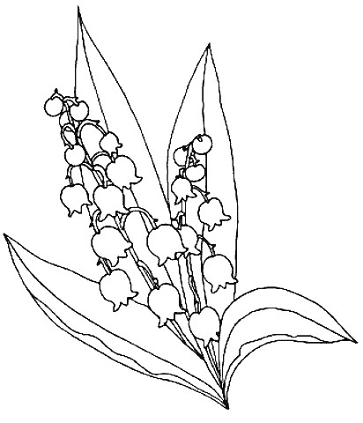

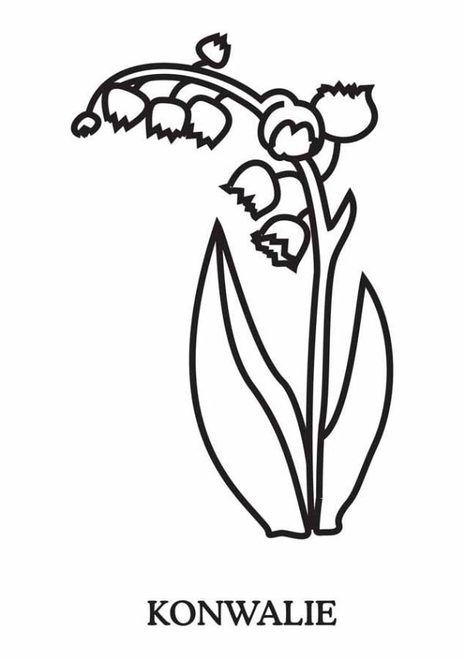

BEZ LILAK

BZY Z EFEKTEM 3D

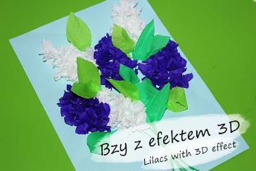

Jeśli chcecie wykonać taki bez, obejrzyjcie filmik:
https://www.youtube.com/watch?time_continue=16&v=6w45X9o5cQI&feature=emb_logo

BZY Z FOLII BĄBELKOWEJ

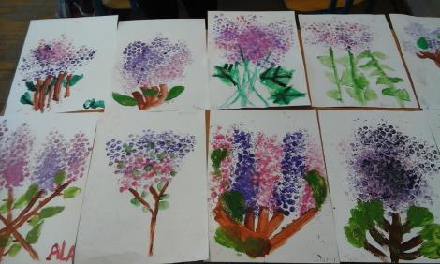

Potrzebna jest folia bąbelkowa i farby.
Malujemy bąbelki na folii , a następnie delikatnie odbijamy je na kartce. Używamy różnych odcieni fioletu. Na koniec domalowujemy pędzelkiem gałązki i listki.

BZY Z BARWIONEGO RYŻU

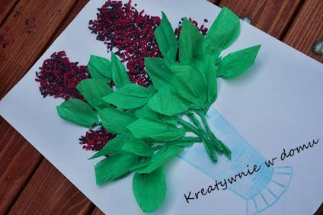

Potrzebujemy: ryż, farba różowa i fioletowa, niebieska kredka, zielona krepa, klej, nożyczki.

Ryż zabarwiamy na różowo i fioletowo. Z krepy wycinamy listki i skręcamy na brzegach oraz łodyżki, które też skręcamy. Na kartce rysujemy wazon z wodą. Następnie przyklejamy łodyżki, liście oraz kolorowy ryż.

BZY - KOLOROWANKA

Pokoloruj farbami lub kredkami. Kwiatki możesz wykleić kuleczkami z fioletowej krepy.

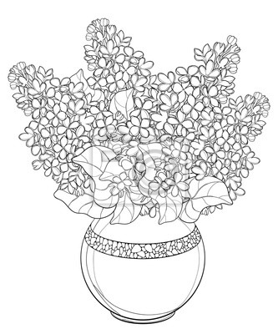

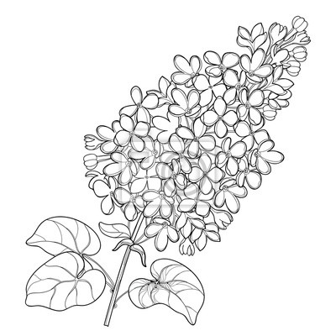

Mam nadzieję, że spodobały Wam się moje propozycje. Jak zawsze czekam na zdjęcia Waszych prac. Pozdrawiam Was serdecznie.

Dżamila Olszewska

